4^{ο} Γυμνάσιο Αγίας Παρασκευής Τάξη Β΄ Μάθημα: Ιστορία Καθηγήτρια: Α Λεονάρδου, Ma.Ed.
Όνομα μαθητή/τριας:
ΛΑΟΙ ΣΤΟΝ ΠΕΡΙΓΥΡΟ ΤΟΥ ΒΥΖΑΝΤΙΟΥ: ΑΡΑΒΕΣ (σελ. 26 – 30)
Ορισμοί
- Ισλάμ: «αφοσίωση και πίστη στο θέλημα του Θεού».
- Εγίρα: το έτος 622, αποδημία του Μωάμεθ από τη Μέκκα στη Μεδίνα, αφετηρία του χρονολογικού συστήματος των Αράβων.
- Κοράνι: (λόγος Θεού), το ιερό βιβλίο του Μουσουλμανισμού.
- Μουσλίμ: οι πιστοί της θρησκείας του Μουσουλμανισμού.
- Τζιχάντ: ιερός πόλεμος για τη διάδοση του Μουσουλμανισμού στους απίστους.
- Χαλίφης: τοποτηρητής και διάδοχος του Προφήτη Μωάμεθ.
- Χαλιφάτο: το Αραβικό κράτος.
- Υγρό πυρ: οπλικό σύστημα, εφεύρεση του Σύρου μηχανικού Καλλίνικου, που κατέκαιε τα εχθρικά πλοία.
- Μεταπράτες του διεθνούς εμπορίου: μεταπωλητές, έμποροι που αγοράζουν προϊόντα σε χοντρική τιμή και τα πουλούν σε λιανική για την αποκόμιση κέρδους.
- Ανεικονική τεχνοτροπία: απαγόρευση απεικόνισης των ιερών προσώπων.
- Τεμένη: τζαμιά (ναοί της Μουσουλμανικής θρησκείας).

Χρονολογικός πίνακας – Συμπληρώστε τα γεγονότα:
622
622-632
634
636
Μέσα 7^{ου} αιώνα
674 - 678
Τέλη 7^{ου} αιώνα
Αρχές 8^{ου} αιώνα
717 - 718
732
9^{ος} αιώνας

Ερωτήσεις – Εργασίες
- Πού και πότε έζησε ο Μωάμεθ; Πώς γνώρισε τις δύο μονοθεϊστικές θρησκείες; Πού άρχισε να διδάσκει τη νέα θρησκεία που δημιούργησε;
- Τι είναι η Εγίρα; Ποια η σημασία της για τον Αραβικό κόσμο;
- Παρακολουθείστε στον χάρτη την πορεία των αραβικών κατακτήσεων στην περίοδο 634 (έτος θανάτου Μωάμεθ) – 732 (μάχη στο Πουατιέ). Κυκλώστε τις αντίστοιχες περιοχές.
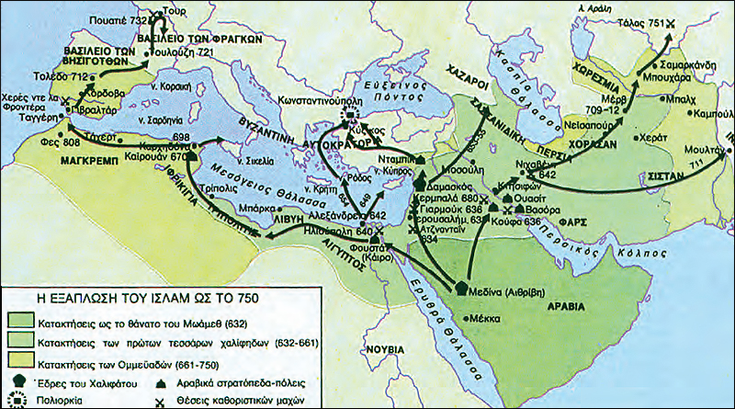
- Πότε κορυφώνεται η αραβική απειλή για το βυζαντινό κράτος; Για ποιους (2) λόγους οι Άραβες κατέκτησαν τόσο εύκολα αρκετές βυζαντινές περιοχές;
- Πού βασίστηκαν οι Άραβες για να επεκταθούν και σε θαλάσσιες επιχειρήσεις;
- Τι σημαίνει η φράση «…διάσπαση του μεσογειακού κόσμου»;
- Ποιες υπήρξαν οι εδαφικές, δημογραφικές και οικονομικές συνέπειες της αραβικής επέκτασης για τη βυζαντινή αυτοκρατορία;
- Να εντοπίσετε στο χάρτη: την ευνοϊκή γεωγραφική θέση του Ισλάμ, τις πλουτοπαραγωγικές πηγές που εκμεταλλεύτηκαν, τις εμπορικές αποικίες που ίδρυσαν και τις διαδρομές των προϊόντων που διακινούσαν.
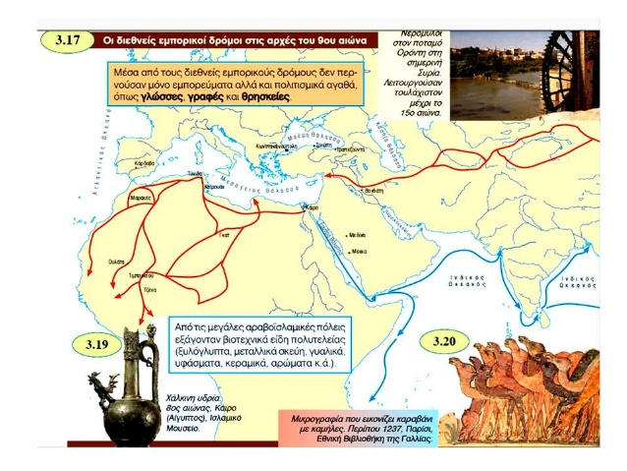
- Ποιες καινοτομίες υιοθέτησαν οι Άραβες έμποροι;
- Ποια υπήρξε η σχέση των Αράβων με τα βιβλία;
- Τι χαρακτηρίζει την Τέχνη του Ισλάμ; Πώς ονομάζονται οι «ναοί» τους;
- Σε ποιους τομείς επηρέασαν οι Άραβες τον Δυτικό κόσμο; Συμπληρώστε:
Μαθηματικά | Γεωγραφία | Αστρονομία
Χημεία | Ιατρική | Εμπόριο

